Month01

# Day01

笔记网址：Code.tarena.com.cn

账号:tarenacode

密码:code_2019

FTP:176.234.0.225

账号:syud

密码:stud

投屏启动命令：

vncviewer

输入 ip 176.234.6.32

输入 密码 123456

1.stackoverflow.网站

2.pyc文件是python编译后的字节码文件。

ython会在执行.py文件的时候。将.py形式的程序编译成中间式文件（byte-compiled）的.pyc文件，这么做的目的就是为了加快下次执行文件的速度。

其实并不是所有的.py文件在与运行的时候都会产生.pyc文件，只有在import相应的.py文件的时候，才会生成相应的.pyc文件

# Day02

1.python 社区版本 （百度搜索）

2.编程思路：灵活 从左到右 、从右到左、先上下后中间。

3.linux快捷键：

Shift+Ctrl+T:新建标签页

Shift+Ctrl+W:关闭标签页

Ctrl+PageUp:前一标签页

Ctrl+PageDown:后一标签页

Shift+Ctrl+PageUp:标签页左移

Shift+Ctrl+PageDown:标签页右移

Alt+1:切换到标签页1

Alt+2:切换到标签页2

Alt+3:切换到标签页3

Shift+Ctrl+N:新建窗口

Shift+Ctrl+Q:关闭终端

终端中的复制／粘贴:

Shift+Ctrl+C:复制

Shift+Ctrl+V:粘贴

终端改变大小：

F11：全屏

Ctrl+plus:放大

Ctrl+minus:减小

Ctrl+0:原始大小

4.变量：

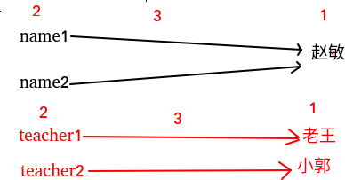

>>> name1 = name2 = '赵敏'

>>> id(name1)

140122147983184

>>> id(name2)

140122147983184

>>> id('赵敏')

140122148024456

>>> name1 = '小孩'

>>> id(name1)

140122148024456

>>>

>>> id('赵敏')

140122148024544

>>> id(name2)

140122147983184

5.**、*pcharm***

**查找/替换(Search/Replace)**

F3 下一个

Shift + F3 前一个

Ctrl + R 替换

Ctrl + Shift + R 全局替换

Ctrl + Shift + F 全局查找（可以在整个项目中查找某个字符串什么的，如查找某个函数名）

连续敲击两次Shift键 查找函数

# Day03

1.通过查阅网络和python的帮助文档，明确了几个函数的使用，记录如下：

ord(c):参数是长度为1的字符串，简称字符。当参数为统一对象时（unicode object），返回能代表该字符的统一编码，当参数为8比特的字符串时，返回该字节的值。例如，ord('a')返回整形数值97，ord(u'\u2020')返回8224。

chr(i)：返回一个字符，字符的ascii码等于参数中的整形数值。例如chr(97)返回字符'a'，该方法是ord()的反方法。参数必须是0-255的整形数值，否则会抛出valueError错误。

在应用函数时，观察到有个python函数比较高效，map(function,iterable,...)将函数应用于每一项iterable，并且返回一个结果的列表。map()是 Python 内置的高阶函数，它接收一个函数 f 和一个 list，并通过把函数 f 依次作用在 list 的每个元素上，得到一个新的 list 并返回。

注意：map()函数不改变原有的 list，而是返回一个新的 list。

利用map()函数，可以把一个 list 转换为另一个 list，只需要传入转换函数。

由于list包含的元素可以是任何类型，因此，map() 不仅仅可以处理只包含数值的 list，事实上它可以处理包含任意类型的 list，只要传入的函数f可以处理这种数据类型

2.等比数列

（1）定义式：



（2）[通项公式](https://baike.baidu.com/item/通项公式)（等比数列通项公式通过定义式叠乘而来）：

（3）求和公式：





（4）从等比数列的定义、通项公式、前nein项和公式可以推出：



3.

在Windows系统中，[正斜杠](https://baike.baidu.com/item/正斜杠/863308)/表示除法，用来进行整除运算；反斜杠\用来表示目录。

在Unix系统中，/表示目录；\表示跳脱字符将特殊字符变成一般字符（如enter,$,空格等）。

4.固定地址整数池（-5 - 256）

5.条件语句时，注意逻辑运算;

6.PEPB:python代码规范

7.Linux查看ascii码：man ascii

# 8月3日周六练习

1.from…import 语句

Python 的 from 语句让你从模块中导入一个指定的部分到当前命名空间中。语法如下：

from modname import name1[, name2[, ... nameN]]

例如，要导入模块 fib 的 fibonacci 函数，使用如下语句：

from fib import fibonacci

这个声明不会把整个 fib 模块导入到当前的命名空间中，它只会将 fib 里的 fibonacci 单个引入到执行这个声明的模块的全局符号表

2. 比较运算符返回值为bool类型

>>> s=6

>>> s==5 or 0 or 6

6

>>> s==(5 or 0 or 6)

False

>>> s==(5 or 0) or (6 or 9)

6

>>> s==5 or 6

6

>>> s==1

False

>>> s or 1

6

>>> s or 7

6

>>> s==9

False

>>>

3.打印方法内容

**import string**

*print(string.punctuation)*

*print(dir(string))*

**4.列表**

*# 方法1*

print (**'遍历列表方法1：'**)

**for** i **in** list:

print (**"序号：%s 值：%s"** % (list.index(i) + 1, i))

print (**'\n遍历列表方法2：'**)

*# 方法2*

**for** i **in** range(len(list)):

print (**"序号：%s 值：%s"** % (i + 1, list[i]))

5.**字典**

**import** time

dic = {**'男'**:**'张三 李四'**,**'女'**:**'貂蝉''西施'**}

*#调用字典*

print(dic[**'男'**])

*#通过get()调用字典*

print(dic.get(**'就'**,**'查无此项'**))

print(dic.get(**'男'**,**'查无此项'**))

*#显示字典所有 键 值 项*

print(dic.values())

print(dic.keys())

print(dic.items())

*#增加字典*

shiyi = input(**'请输入新加项：'**)

dic[**'不男不女'**] = shiyi

print(dic.items())

*#修改字典*

dic[**'不男不女'**] = **'小猫'**

print(dic.items())

*#删除字典*

**del** dic[**'不男不女'**]

print(dic.items())

**for** sex,name **in** dic.items():

print(sex,name)

time.sleep(1) #延迟一秒输出

6.菜鸟教程100练习到20

# Day04

1.变量定义：

如果你一开始不是赋值，而是直接用它的值就会报那个错

python 赋值的时候就是定义了， 没有赋值就不存在

2.逻辑简化：

**if** age < 0:

print(**'输入错误！'**)

**elif** age < 2:

print(**'婴儿'**)

**elif** 2 <= age < 13: #age < 13:

print(**'儿童'**)

**elif** 13 <= age < 20: #age < 20:

print(**'青年'**)

3.

### **UTF-8**

UTF-8以字节为单位对Unicode进行编码。从Unicode到UTF-8的编码方式如下：

|  |  |
| --- | --- |
| **Unicode编码(十六进制)** | **UTF-8 字节流(二进制)** |
| 000000-00007F | 0xxxxxxx |
| 000080-0007FF | 110xxxxx 10xxxxxx |
| 000800-00FFFF | 1110xxxx 10xxxxxx 10xxxxxx |
| 010000-10FFFF | 11110xxx10xxxxxx10xxxxxx10xxxxxx |

UTF-8的特点是对不同范围的字符使用不同长度的编码。对于0x00-0x7F之间的字符，UTF-8编码与[ASCII编码](https://baike.baidu.com/item/ASCII编码)完全相同。UTF-8编码的最大长度是4个字节。从上表可以看出，4字节模板有21个x，即可以容纳21位二进制数字。Unicode的最大码位0x10FFFF也只有21位。

例1：“汉”字的Unicode编码是0x6C49。0x6C49在0x0800-0xFFFF之间，使用3字节模板：1110xxxx 10xxxxxx 10xxxxxx。将0x6C49写成二进制是：0110 1100 0100 1001， 用这个比特流依次代替模板中的x，得到：11100110 10110001 10001001，即E6 B1 89。

4.几个常见字母的ASCII码大小： “A”为65；“a”为97；“0”为 48。

5.print(**"\0天大\0"**) 天大 （空字符）

# Day05

1.整除与除结果区别:

>>> 8//2

4

>>> 8/2

4.0

52 <class 'int'>

26.0 <class 'float'>

5.str1 = **' hell o '**

print(str1)

print(str1.lstrip(**' h'**))

print(str1.rstrip(**'o '**))

打印效果:

hell o

ell o

hell

创建有值的列表

list02 = list(range(4))

print(list02)

list02 = list(**"我是小妖怪"**)

print(list02)

打印效果:

[0, 1, 2, 3]

['我', '是', '小', '妖', '怪']

6.标准输入字符,输出列表流程

*#空列表 保存数据*

name_list = []

*#循环添加数据到空列表*

**while True**:

name = input(**'请输入姓名：'**)

**if** name == **''**:

**break**

name_list.append(name)

*#打印列表的每一个元素*

**for** name **in** name_list:

print(name)

# Day06

1. 变量名1, 变量名2, = 数据1, 数据2 (#对应变量赋值,将数据1赋值给变量1,数据2赋值给变量2)

eg:a = 0

b = 1

a,b = b,a+b *#变量交换,对应赋值a=1,b=1*

print(a,b)

>>1 1

a = 0

b = 1

a = b *#a=1,b=1*

b = a+b *#b=2*

print(a,b)

>>1 2

变量 和 数据 都是保存在内存中的

* 在python函数 的 参数传递以及返回值都是靠引用传递的

在Python中

* 变量和数据是分开存储的
* 数据保存在内存中的一个位置
* 变量中保存着数据在内存中的地址
* 变量中记录数据的地址，就叫做 引用
* 使用id()函数可以查看变量中保存数据所在的 内存地址

注意：如果变量已经被定义，当给一个变量赋值的时候，本质上是 修改了数据的引用

* 变量不再对之前的数据引用
* 变量改为对新赋值的数据引用

2.切片:步长是切片每次获取完当前元素后移动的偏移量

步长为:-1,表示从右向左取值.

#（print(str[:])*#复制字符串*

print(str[::-1])*#反转字符串）*

*for 索引名 in range(len(列表名)-1,-1,-1):*

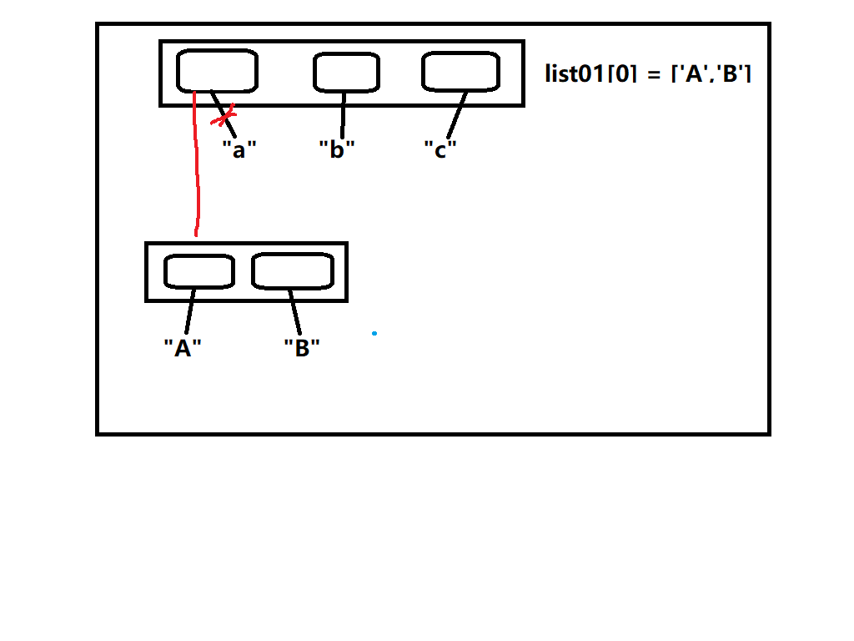***列表元素可变***

list01 = [**'a'**,**'b'**,**'c'**]

list01[0] = [**'A'**] *#索引,表示一个值*

*#将右边列表的值赋值给list01的第一个位置,*

print(**'索引赋值:'**,list01)*#索引赋值: [['A'], 'b', 'c']*

*#序列赋值*,*对应赋值*

*# name,age = '龙王',89*

list01[1:2] = [**'哪吒'**,**'敖丙'**] *#切片,表示一系列值*

print(**'序列赋值:'**,list01)*#序列赋值: [['A'], '哪吒', '敖丙', 'c']*

*#列表反向:*

list02 = list01[::-1]

print(**'反向列表:'**,list02)*#反向列表: ['c', '敖丙', '哪吒', ['A']]*

*#地址判断(变量赋值本质是引用)*

print(list01[0] **is** list02[-1])*#True*

list01[0] = **'李靖'**

print(**'切片后赋值:'**,list02)*#切片后赋值: ['c', '敖丙', '哪吒', ['A']]*

3.下午2点15左右 终端中查询tuple方法 2019.8.7周三

4.数据结构一:

dic_1 = {**'name'**:name, **'age'**:age, **'sex'**:sex,

**'weight'**:weight}

list_1.append(dic_1)

print(list_1)

**for** dict_item **in** list_1:

print(**'%s的年龄是%d,性别是%s,体重是%.1f'** % (dict_item[**'name'**],

dict_item[**'age'**],dict_item[**'sex'**],dict_item[**'weight'**]))

数据结构二:*{‘dsf':[18,'age',80.0...}*

dic_1[name] = [age,sex,weight]

print(dic_1)

**for** key,value **in** dic_1.items():

print(**'%s的年龄是%d,性别是%s,体重是%.1f'** %

(key,value[0],value[1],value[2]))

5.tuple方法:

count(...)

| T.count(value) -> integer -- return number of occurrences of value

index(...)

| T.index(value, [start, [stop]]) -> integer -- return first index of value.

# Day07

1.*#获取字典所有元素*

*# for key in dict01:*

*# print(key)#获取的是字典中所有的键*

*# print(dict01[key])*

*#获取键值对(键，值)*

*# for item in dict01.items():*

*# print(item)*

*# for key,value in dict01.items():*

*# print(key)*

*# print(value)*

*# 获取字典的所有的值*

*# for value in dict01.values():*

*# print(value)*

2.*#外层循环走一次 内层循环走一遍*

*#外层循环控制行*

*#内层循环控制列*

**for** i **in** range(2):

**for** c **in** range(3):

*#end=' ' 不换行 每次打印结束用空格分隔*

print(**'*'**,end=**' '**)

print()*#换行效果*

3.round*函数*

*（*1*）通过上面的函数，看着是不是很晕，感觉*round*（*x,n*）函数是否进位也没看出是啥规律*

*（*2*）*round*（*x,n*）函数中，是否进位或四舍五入，取决于*n*位以及*n+1*位小数的值*

*（*3*）只有当*n+1*位数字是*5*的时候，容易混淆，如果*n*为偶数，则*n+1*位数是*5*，则进位，例如*round*（*1.23456*，*3*）最终变为*1.235

*（*4*）如果*n*为奇数，则*n+1*位是数*5*，那不进位，例如*round*（*2.355*，*2*），最终为*2.35

*（*5*）如果*n*为*0*，即没有填写*n*的时候，最终结果与上面相反，即整数部分为偶数的时候，小数位*5*不进位，例如（*round*（*2.5*）变为*2*）。*

*（*6*）整数部分为奇数的时候，小数位*5*进位。（*round*（*3.5*）变为*4*）*

# Day08

1.append 与extend

list_1 = [0,1,2,3,4]

list_1.append([5,6,7])

print(list_1)

list_1.extend([5,6,7])

print(list_1)

-->

[0, 1, 2, 3, 4, [5, 6, 7]]

[0, 1, 2, 3, 4, [5, 6, 7], 5, 6, 7]

2.在终端中查看对应容器的方法:

(1)help()函数eg:help(set)

(2)

>>> list1=[]

>>> list1. #写下list. 按两下 Tab键,自动补全方法.

list1.append( list1.count( list1.insert( list1.reverse(

list1.clear( list1.extend( list1.pop( list1.sort(

list1.copy( list1.index( list1.remove(

>>> list1.

3.*#定义一个函数 函数中包含位置形参、星号元组形参、默认形参、命名关键字形参和双星号字典形参*

*# def fun07(a,*args,b='bbb',c,**kwargs):*

*# print(a)*

*# print(args)*

*# print(b)*

*# print(c)*

*# print(kwargs)*

*#*

*# fun07(1,c='ccc')*

*# fun07(5,6,7,c='abc',d='789')*

*#定义一个函数 接受任意的参数 并输出结果*

*# def fun08(*args,**kwargs):*

*# for item in args:*

*# print(item)*

*# for k,v in kwargs.items():*

*# print(k,v)*

*#*

*# fun08()*

*# fun08(5,6,7,a=123,b='789'*

4.*定义列表升序排序函数(从小到大)*

*循环的次数 取值 第一个值 第二个值*

**def** mysort(list):

*#len(list)-1 最后一个数据 后面没有值了 不需要再比较*

**for** r **in** range(len(list)-1):

*#从当前数据的位置+1(下一个数据)开始 一直比到最后*

**for** c **in** range(r+1,len(list)):

*#如果当前数据比后面的数据大 交换位置*

**if** list[r] > list[c]:

*#a,b = b,a*

list[r],list[c] = list[c],list[r]

5.**语法**

以下是 print() 方法的语法:

print(*objects, sep=' ', end='\n', file=sys.stdout)

### **参数**

* objects -- 复数，表示可以一次输出多个对象。输出多个对象时，需要用 , 分隔。
* sep -- 用来间隔多个对象，默认值是一个空格。
* end -- 用来设定以什么结尾。默认值是换行符 \n，我们可以换成其他字符串。
* file – 要写入的文件对象。

6.linux命令 查看代码行数

wc -l *.py

8.10,周六练习:

1.num = input(**'请输入:'**)

print(type(num))*#input获得的数据是字符型*

2.*三个特性*

lambda*函数有如下特性：*

lambda*函数是匿名的：所谓匿名函数，通俗地说就是没有名字的函数。*lambda*函数没有名字。*

lambda*函数有输入和输出：输入是传入到参数列表*argument_list*的值，输出是根据表达式*expression*计算得到的值。*

lambda*函数一般功能简单：单行*expression*决定了*lambda*函数不可能完成复杂的逻辑，只能完成非常简单的功能。由于其实现的功能一目了然，甚至不需要专门的名字来说明。*

*下面是一些*lambda*函数示例：*

lambda x, y: x*y*；函数输入是*x*和*y*，输出是它们的积*x*y

lambda:None*；函数没有输入参数，输出是*None

lambda *args: sum(args); *输入是任意个数的参数，输出是它们的和*(*隐性要求是输入参数必须能够进行加法运算*)

lambda **kwargs: 1*；输入是任意键值对参数，输出是*1

3.*# sort 与* *sorted 区别：*

*# sort 是应用在* *list 上的方法，sorted 可以对所有可迭代的对象进行排序操作。*

*# list 的* *sort 方法返回的是对已经存在的列表进行操作，无返回值，*

*# 而内建函数* *sorted 方法返回的是一个新的* *list，而不是在原来的基础上进行的操作。*

*# 语法*

*# sorted 语法：*

*# sorted(iterable, cmp=None, key=None, reverse=False)*

*4.#定义一个函数 接受任意的参数 并输出结果*

*# def fun08(*args,**kwargs):*

# day09

1. %3d 表示输出3位整型数,不够3位[右对齐](http://www.baike.com/sowiki/右对齐?prd=content_doc_search)。  
　　%9.2f 表示输出场宽为9的浮点数,其中小数位为2,整数位为6,小数点占一位,不够9位右对齐。 （注意：小数点前的数字必须大于小数点后的数字。小数点前的数值规定了打印的数字的总宽度。如果忽略了（如：.2f），则意味着总宽度无限制。  
　　%8s 表示输出8个字符的字符串,不够8个字符右对齐。